Ex2: components of the problem of finding routes to go from one

city/province to another.

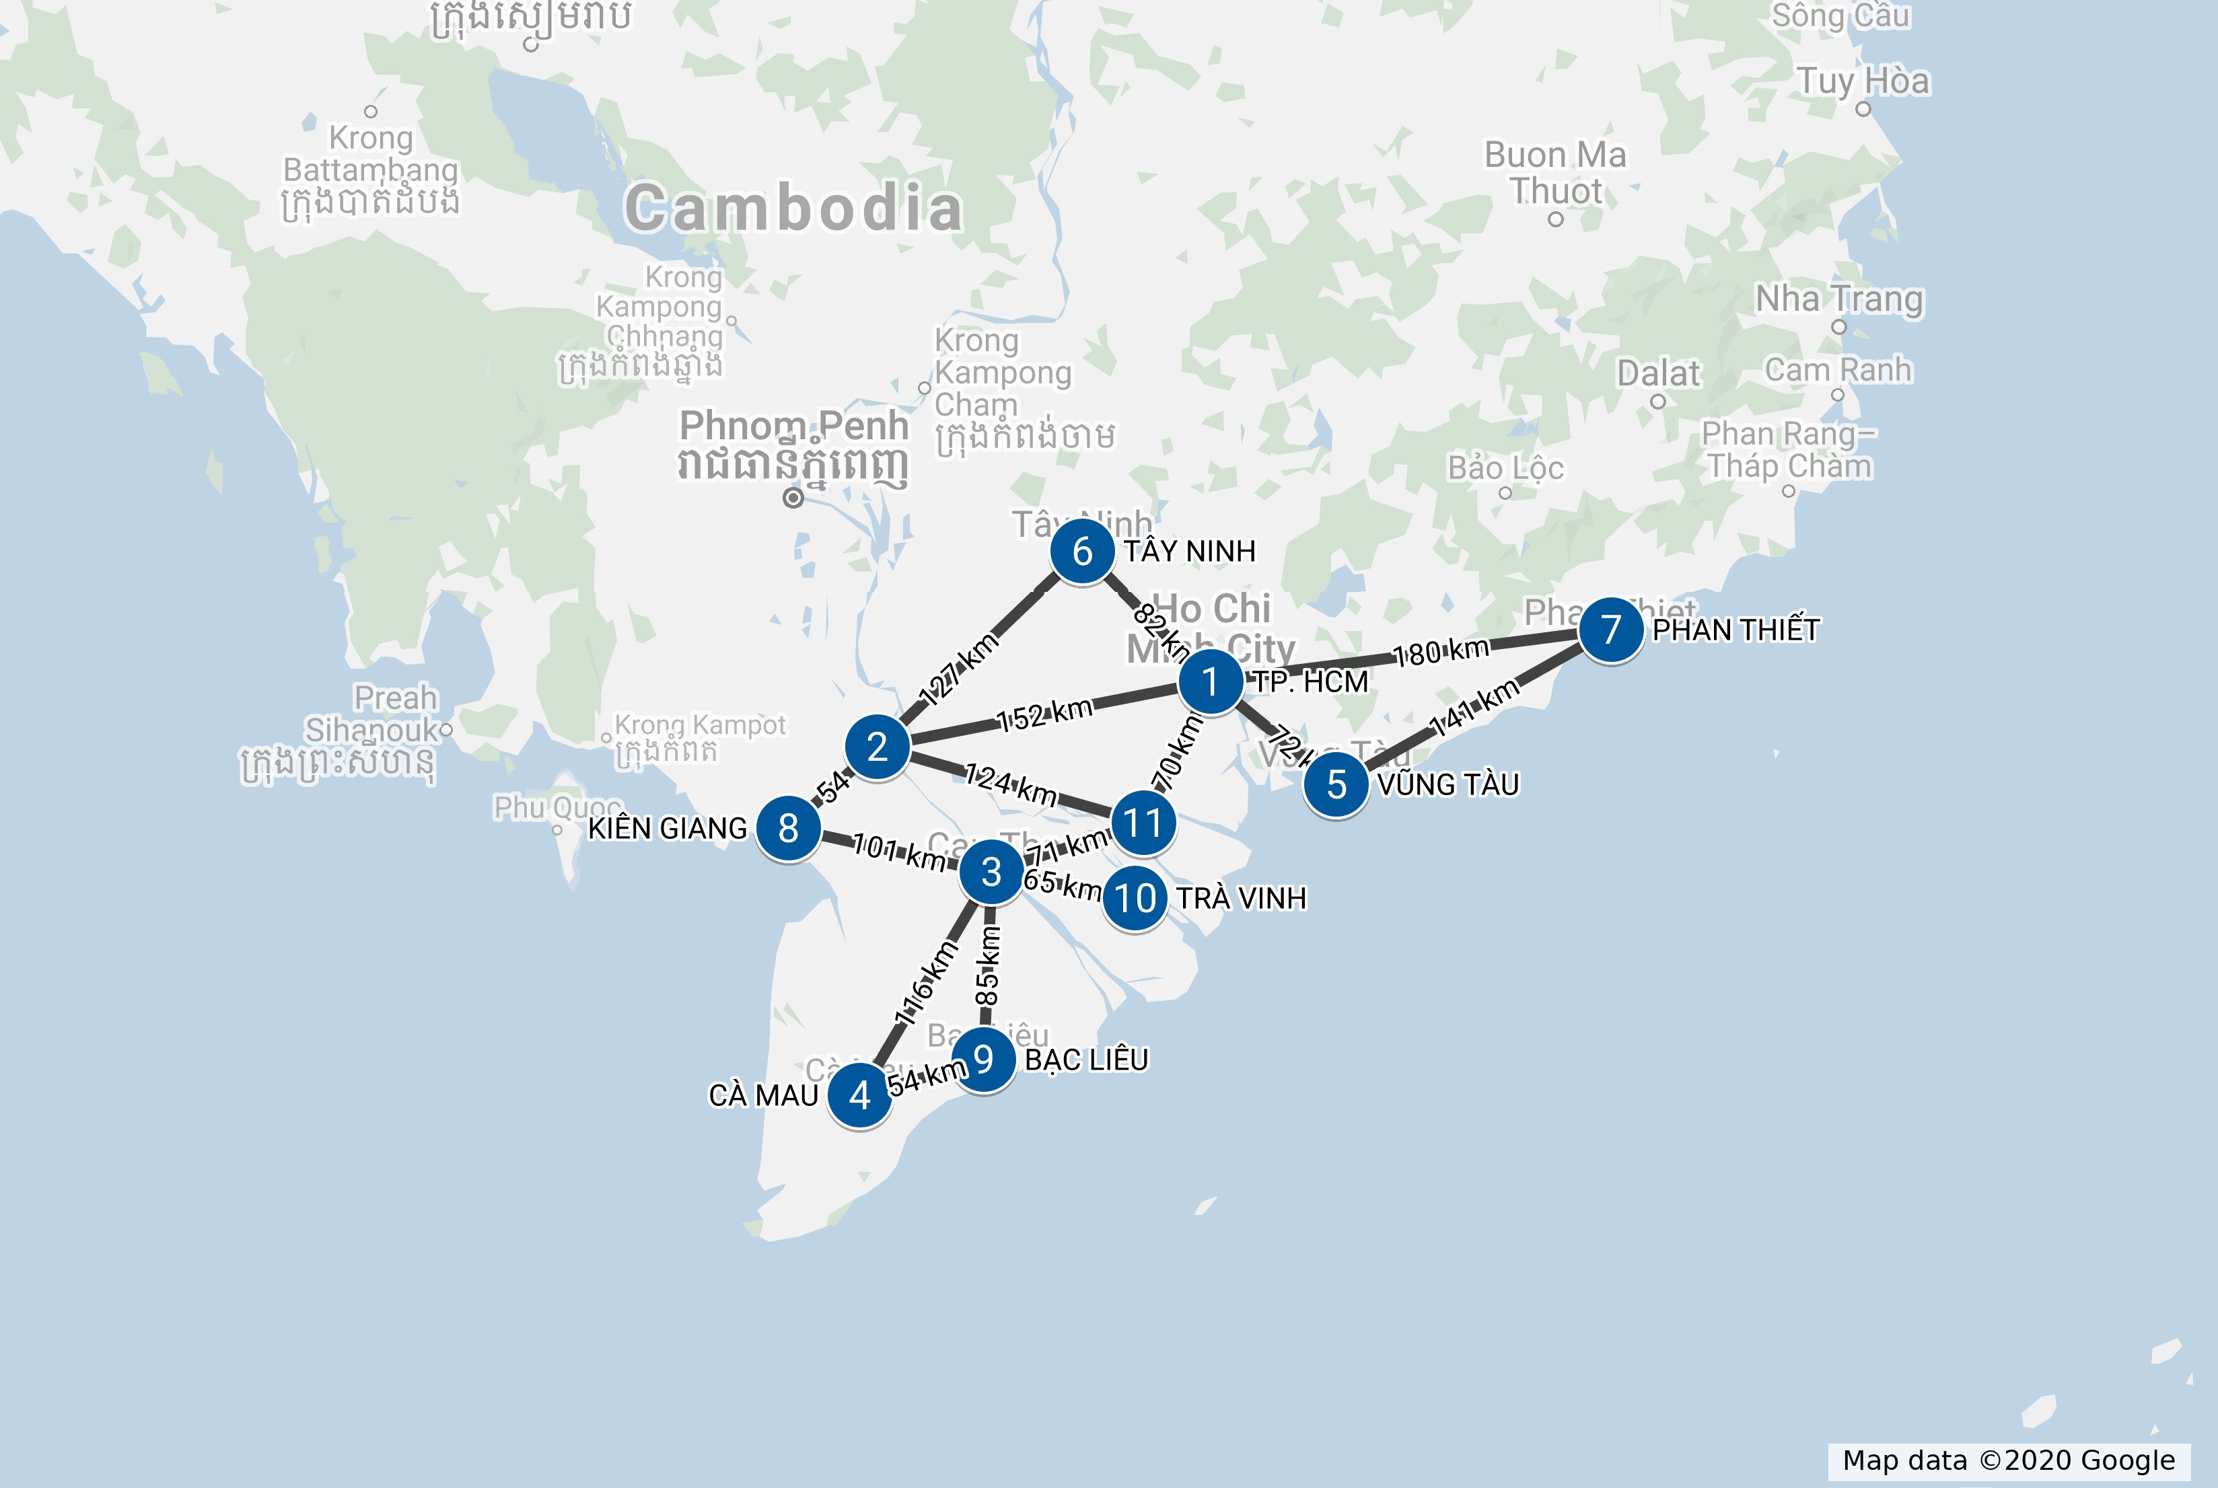

BẾN TRE

AN GIANG

1. Initial state: Agent start in Kiên Giang State

2. Possible actions:

Notation: Action(Kiên Giang) = { go [An Giang], go [Cần Thơ] }

3. Transition model:

Notation: + Result(Kiên Giang,go[Cần Thơ])= Cần Thơ

+ Result(Kiên Giang, go[An Giang]) = An Giang

4. Goal test:

Example: Goal = HCMC

Result_1_(Kiên Giang, go[Cần Thơ]) = Cần Thơ

Result_2_(Result_1, go [Bến Tre]) = Bến Tre

Result_3_(Result_2, go [HCMC]) = HCMC

=> state Kiên Giang take the Goal test.

5. Cost:

Step_cost_1(Result_1)= 101 km

Step_cost_2(Result_2)= 71 km

Step_cost_3(Result_3) = 70 km

Path cost = step_cost_1+step_cost_2+ step_cost_3 = 242 km

Path cost is not the Lowest. So take again all the Result.

Exercise 1: Give at least one example (different from the examples mentioned in the

lectures) for each of the following types of environments:

Fully observable, partially observable, unobservable

Episodic, sequential

Briefly explain why your example belongs to its category.

Fully observable:

Agent game lái máy bay trong phần mêm của microsoft, đây là tựa game mô phỏng hoàn toàn vè trái đất vậy nên agent có thể biết hết và môi trường xung quanh nó , bay từ đây đến đâu và có thể đến bất cứ chỗ nào trên trái đất mà nó muốn.

partially observable:

Agent game Liên minh huyền thoại. Agent có thể biết đcượ tất cả các chiêu thức và bản dồ game nhưng nó không thể biết người chơi sẽ có thể lên những món đồ gì và kết hợp combo như thế nào , do game là ứng biến nên cũng ảnh hưởng bởi tâm lý người chơi nên Agent ko thể biết hết được cách đánh của game thủ . vd người chơi chỉ tập trung farm hay người chơi có thể tham gia giao tranh liên tục hoặc người chơi sử dụng tướng phép thuật nhưng lại lên sát thương vật lý . đo là những thứ Agent không thể biết được.

Unobservable : điểm danh online khi học bằng zoom , do ko có cảm biến nhận dạng được đâu là video đâu là người thật nên không biết rõ đó có phải là sv đang ngồi học online hay không , sv có thể giả dạng video chiếu lại để điểm danh.

Episodic : hệ thống tinder kết nối với mọi người . Mỗi lần kết nối ta sẽ đc kết nối với 1 người khác nhau sau đó bắt đầu câu chuyện, sau đó thoát ra và tiếp tục kết nối ta sẽ bắt đầu lại với người mới và bắt đầu câu chuyện do đó chúng không liên kết với nhau .

Sequential: Hệ thống tản nhiệt cho máy tính . nếu phát hiện máy tính nóng lên thì nó sẽ chạy quạt và lọc nước để làm nguội máy tính và nếu máy tính mát đi thì nó sẽ cho quạt chạy ít lại và có thể ko cần làm mát bằng dung dịch . cho nên hoạt dộng sẽ thực hiện liên tục không có điểm đầu và điểm cuối